Quạt trần KDK 3 cánh R48SP

|  |  |
| --- | --- |
| [quat-tran-kdk-3-canh-r48sp](http://www.quatdien.com/wp-content/uploads/2014/10/quat-tran-kdk-3-canh-r48sp.jpg) | 3.990.000VNĐ   * **Hàng chính hãng mới 100%** * Màu sắc: Trắng và bạc. * Xuất xứ: Hàng Nhật – Sản xuất tại Malaysia * Thương hiệu KDK – Thương hiệu cao cấp Nhật Bản * Giao hàng miễn phí trpng nội thành TPHCM. * Bảo hành: 12 tháng, động cơ 36 tháng * Giao hàng toàn quốc. Miễn phí nội thành TPHCM |

* Mô tả

Với thiết kế nhỏ gọn, cơ chế hoạt động thông minh, có 3 chế độ gió tùy nhu cầu, **[quạt trần KDK](http://www.quatdien.com/q/quat-tran/quat-tran-kdk/" \t "_blank) 3 cánh R48SP** được thiết kế nhỏ gọn, thời trang sẽ mang đến cho khách hàng sự hài lòng, nhất là vào thời điểm nóng bức.

[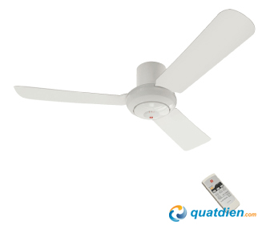](http://www.quatdien.com/wp-content/uploads/2014/10/quat-tran-kdk-3-canh-r48sp.jpg)

Quạt trần KDK 3 cánh R48SP có 3 tốc độ gió

**Thông số Quạt trần KDK 3 cánh R48SP:**

|  |  |
| --- | --- |
| Model | ***R48SP*** |
| Nguồn điện | 220V/50Hz |
| Công suất | 54W |
| Vòng quay | 211 |
| Vận tốc gió | 190m/phút |
| Trọng lượng | 5.1kg |

* Màu sắc: Trắng và bạc.
* Xuất xứ: Hàng Nhật – Sản xuất tại Malaysia.
* Thương hiệu [KDK](http://www.quatdien.com/q/kdk/) – Thương hiệu cao cấp Nhật Bản.
* Giao hàng miễn phí trpng nội thành TPHCM.

**Ưu điểm quạt trần 3 cánh KDK R48SP:**

* Sải cánh dài 1.2m (Chiều dài mặt cánh đến trần: 14cm) mang đến làn gió mát lành.
* Vật liệu cánh nhựa ABS bền bỉ với thời gian, ít hư hỏng, chịu nhiệt tốt.
* Bộ điều khiển từ xa tiện lợi, dễ sử dụng.
* Có 3 tốc độ gió điều chỉnh tùy theo nhu cầu.
* Chế độ ngủ và bộ hẹn giờ lên đến 6 giờ.
* Dây an toàn, công tắc an toàn và khóa cánh an toàn, thiết kế này giúp ngăn ngừa trường hợp cánh quạt bị rơi.
* Thiết kế nhỏ gọn, 3 cánh, đẹp mắt, phù hợp với hầu hết nội thất nhà.

**Kích thước quạt trần KDK R48SP:**

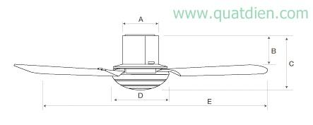

Chú thích:

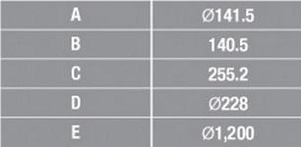

[*Quạt trần*](http://www.quatdien.com/q/quat-tran/)*KDK 3 cánh R48SP* với 2 màu sắc trắng và bạc:

[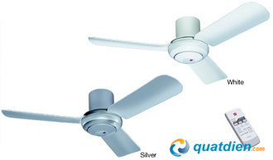](http://www.quatdien.com/wp-content/uploads/2014/10/quat-tran-kdk-3-canh-r48sp-1.jpg)

Quạt trần KDK R48SP có 2 màu: trắng và bạc

*Quạt trần 3 cánh R48SP* thiết kế nhỏ gọn, đa chức năng, an toàn cho người sử dụng là người bạn đồng hành lí tưởng cho mọi gia đình trong những ngày hè oi bức.

http://www.quatdien.com/wp-content/uploads/2014/10/free_shipping.gif Giao quạt miễn phí trong nội thành HCM.